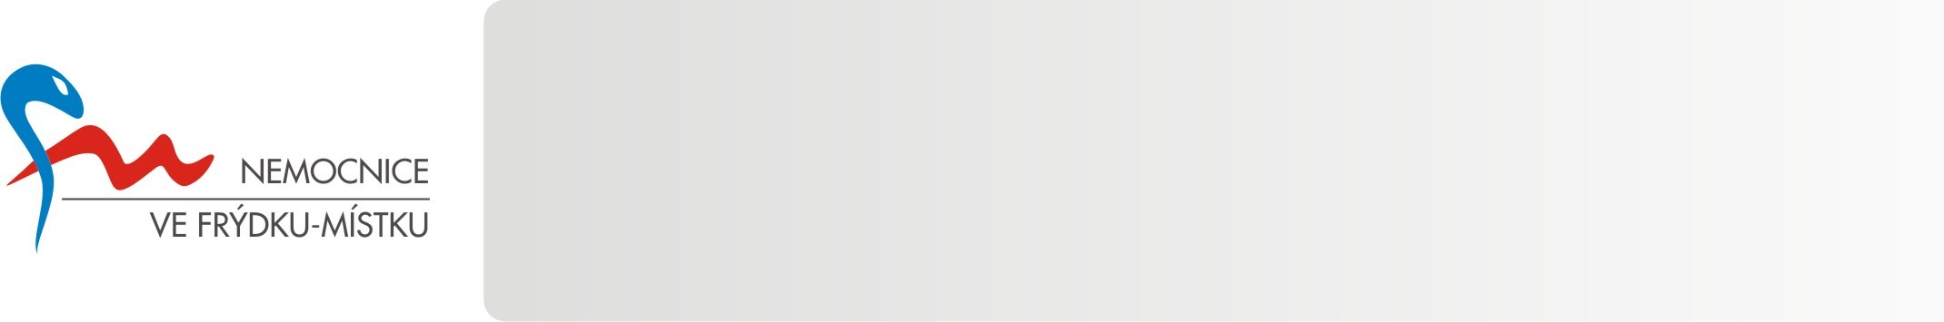
Prohlášení o jméně

Jméno a příjmení otce :
Rodné číslo :
Národnost :
Povolání :
Nejvyšší ukončené vzdělání :
(základní, střední bez maturity, střední s maturitou, vyšší odborné, vysokoškolské)
Bydliště :

Místo narození:

Jméno a příjmení matky :
Příjmení za svobodna :
Rodné číslo :
Národnost :
Povolání :
Nejvyšší ukončené vzdělání :
(základní, střední bez maturity, střední s maturitou, vyšší odborné, vysokoškolské)
Bydliště :

Místo narození:

Kolikáté dítě se matce narodí:
Datum narození předcházejícího dítěte :

Prohlašujeme, že jsme se dohodli na jménu dítěte takto :

Syn :
Dcera :

-------------------------------- --------------------------------
podpis otce podpis matky

